社團法人中華民國水上救生協會
111年度水上救生裁判增能研習會實施辦法

一、依 據：教育部「特定體育團體建立運動裁判資格檢定及管理辦法」及本會「辦理裁判資格檢定及管理實施計畫」第八條規定辦理。
二、目 的：提高我國水上救生裁判素質，培養水上救生裁判人才，提升我國水上救生技術水準。
三、指導單位：教育部體育署、中華民國體育運動總會
四、主辦單位：中華民國水上救生協會
五、研習對象：凡持有本會效期內C、B、A級水上救生裁判證者，均可報名參加。
六、研習日期：（研習會日程表如附件一）
(一)第一梯次：111年12月10日（星期六）8：00～21：00。
七、研習方式：採用Google meet視訊研習課程，請事先申請好個人google帳號。
八、報 名 費：新台幣500元。
九、報名日期：自即日起至111年11月1日（星期二）止。
十、報名方式：
(一)請詳填報名表（如附件二）。
(二)請檢附效期內C級或B級或A級水上救生裁判證正反面影本，E-mail至本會ctwlsa@hotmail.com。並將報名表紙本含效期內裁判證正反面影本及講習費新臺幣500元，以現金或郵政匯票限時掛號郵寄：22050新北市板橋區文化路1段285巷40號2樓「中華民國水上救生協會收」，以郵戳為憑，逾期不予受理。
(三)請事先申請好google帳號，線上Google meet視訊研習課程連結，於研習會前一天公布在Line群組，請依參加梯次，加入以下Line群組。
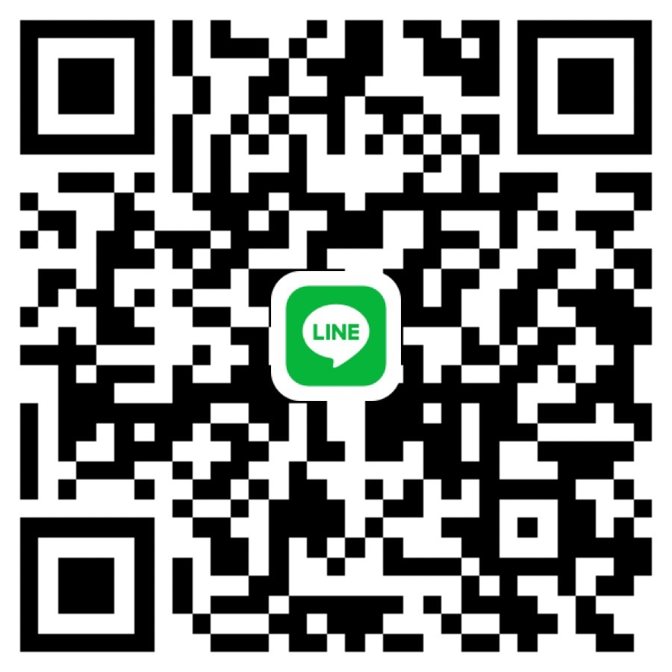
第一梯次QR Code
111年12月10日(星期六)
十一、附註：
(一)每梯次名額限制100人，報名後依加入Line群組順序錄取，額滿為止。各項研習相關知訊，將於Line群組中公布。
(二)google帳號名稱，應以個人「中文姓名」登錄。
(三)請準時參加研習，每節課依規定於線上簽到及簽退，並於最後一節課開視訊鏡頭拍大合照。
(四)所填報名參加本研習會之個人資料，同意僅供本研習會相關用途使用。
十二、本辦法陳教育部體育署核定後實施，修正時亦同。

附件一
社團法人中華民國水上救生協會
111年度水上救生裁判增能研習會日程表(暫定)
※Google meet視訊研習課程，請事先申請好個人google帳號。
時 間 | 課 程 內 容 | 講 師
7：50～8：00 | 線上簽到
8：00～9：30 | 海浪救生中英文運動規則 | 待 聘
10：00～11：30 | 運動賽會規劃  以2025世界壯年運動為例 | 待 聘
11：30～13：00 | 午 餐
13：00～13：50 | 性別平等教育 | 待 聘
14：00～15：30 | 運動裁判法 | 待 聘
16：00～17：30 | 運動裁判工作與競賽籌備工作 | 待 聘
17：30～18：30 | 晚 餐
18：30～20：00 | 裁判示範與演練介紹 | 待 聘
20：10～21：00 | 綜合座談 | 待 聘

附件二
社團法人中華民國水上救生協會
111年度水上救生裁判增能研習會報名表
參加梯次 | □第一梯次：111年12月10日（星期六）8：00～21：00。
裁判級別 |  |  |  | 裁判證號 |  |  |  |  | 裁判證  期 限 |  | 年 月 日
姓 名 |  |  |  |  |  |  | 生日 |  | 年 月 日
身分統號 |  |  |  |  |  |  | 最高  學歷
現職單位 |  |  |  |  |  |  |  |  | 職稱
電子信箱
通訊地址 | 郵遞區號
電 話 | 公司 |  |  |  |  | 行動電話
電 話 | 住宅
效期內裁判證影本及報名費收據影本浮貼處 | 效期內裁判證正反面影本浮貼處  報名費收據影本浮貼處  ------------------------------------------------------------------
備 註 | 1.報名自即日起至111年11月1日（星期二）止。  2.報名前請詳閱研習會實施辦法，完成繳費報名後視為同意研習辦法各條款不得異議，亦同意所提個人資料作為大會辦理本研習會使用。  3.詳填本表，檢附效期內Ｃ級或Ｂ級或Ａ級水上救生裁判證正反面影本，E-mail至本會ctwlsa@hotmail.com，並將本報名表紙本含效期內裁判證正反面影本及報名費新臺幣500元，以現金或郵政匯票限時掛號郵寄：22050新北市板橋區文化路1段285巷40號2樓「中華民國水上救生協會收」，以郵戳為憑，逾期不予受理。  4.本報名表請上中華民國水上救生協會網站下載，網址http://www.ctwlsa.org.tw/。

